台北市光復國小一○八學年度第二學期
二年四班教學計畫書

親愛的家長您好：
非常高興有緣與您一起陪著孩子成長，感謝您能給予引導及協助，孩子們都能日起有功，親師合作鼓勵孩子們繼續前行，期盼孩子成為勇於負責、 知書達禮、內外兼修的棟樑之才。

- 班級經營理念
培養學生樂觀、正向、開放、包容、自省的人格與態度。讓學生能在快樂的環境下學習，激發學生的潛能，期望他們發揮自己的創意、主動積極的學習。

- 本學期教學
◎國語科：
【A】課程內容：課程內容：綠色的大地(1-4)
感恩在我心(5-7)
書迷俱樂部(8-11)
有趣的故事(12-14)
1.國字正確書寫，學過的字一定寫國字。
2.上課認真、習寫工整。
3.詩詞欣賞與背誦（小小詩詞家，請家長協助認證，課間抽背）。
4.增強寫作能力：小日記(圖、文或圖文並茂皆可)、閱讀紀錄。
5.鼓勵閱讀：班書、圖書館的使用
【B】國語科回家作業：預習（唸課文、課本生字筆順描字）、生字詞語練習甲
乙本、圈詞（若當天回家功課有圈詞語，隔天到校會考聽寫，請協助複
習）、造詞、造句、習作。
※順序：1生字詞語練習本（生字）→2生字詞語練習本（詞語）→3造詞
→4圈詞、造句→5國習＋下一課預習
※期考前會有練習卷（期考前複習作業）。
【C】國語科考試：小考（聽考、考卷），大考(期中、期末考)
◎數學科：上課以輕鬆活潑方式，理解為要。亦希望在家能讓小朋友多多練習能與生活相結合。
【A】課程內容：
1000以內的數(單元二，序數和比大小)
認識公分和公尺（單元四， 公分公尺單位長度的量測與換算）
加減法(單元三、六，三位數直式加減法、兩次進位加法應用，乘與加減兩步驟問題)
時間（單元七， 認識日月星期與計算）
分裝與平分(單元八，分裝與平分實際操作)
乘法(單元一、五和六，0、1、10的乘法，乘法順序，十幾乘以2或3)
平面圖形與立體圖形(單元九，點、邊、角，平行、垂直，正方體、長方體)
【B】回家作業：習作、數作、數練、練習卷
【C】數學科考試：平時考（考卷）、期考。
◎生活科：
【A】課程內容：
和書做朋友（創意小書製作）
奇妙的種子（常見植物介紹、植物成長畫作）
垃圾變少了（認識垃圾的形成與減量分類、好用紙盒製作）
下雨了（雨天即景繪畫）
泥土與螞蟻（泥土觀察與泥土裡的居民，螞蟻創作）
夏天（清涼一夏、端午節介紹與香包製作，涼扇製作）
【B】評量方式：隨堂習寫作業（習作）、回家作業（學習單）
◎綜合
【A】課程內容：
綜合課本使用一年(含二年級上下學期)
課程上會結合學校本位課程加深加廣，與其他科課程互相連貫應用。
☆ 母親節園遊會(待疫情發展配合政令再做討論是否舉辦)
☆ 校外教學因疫情變化與配合政令再做討論與取捨。
☆綜合與生活課程，部分課程互相連結。
【B】評量方式：學習單、作品及平時表現、上課態度的形成性評量。
三、晨光活動(因武漢肺炎疫情，志工暫時無法支援，待疫情狀況解除再做通知與討論)
班級閱讀活動、課習訂正指導、讀經（詩詞）與國語數學生活課外補充，課習訂正指導
 晨光活動如因學校安排活動(如比賽練習丶考試、宣導影片、教學影片…)則會異動，開學與期考前兩週晨光活動以學生常規訓練、班務處理、收心操和複習考試科目為主。
四、定期紙筆測驗：
4/28～4/30期中考
7/7～7/8期末考
※考前會再發通知單。

五、國定放假日：
國定假日：2/28(五)〜3/1(日)和平紀念日連假
4/2(四)〜4/5(日)-兒童節清明節連假，6/25(四) 〜6/28(日) 端午節連假
※5/9(六)體育表演會(運動會)，5/11(一)補假一天

六、學校預定重要行事
- 3/25〜3/27小小說書人收件(自由參加)
- 4/28～4/30期中考，7/7～7/8期末考
- 5/9(六)母親節園遊會(待定，因應疫情發展、配合政令再行討論)，5/11(一)補假一天
- 5/18〜5/29 競試月(5/19小小詩詞家背誦闖關活動)
- 6/20(六)補上班上課(補6/26週五端午連假)
- 7/13(一)課輔、課後班結束
- 7/14(一)結業式，7/15暑假開始；8/31(二)開學
七、班親會
（一）上學期班費收支報告(感謝財務家長協助管理班級收支與彙整單據)
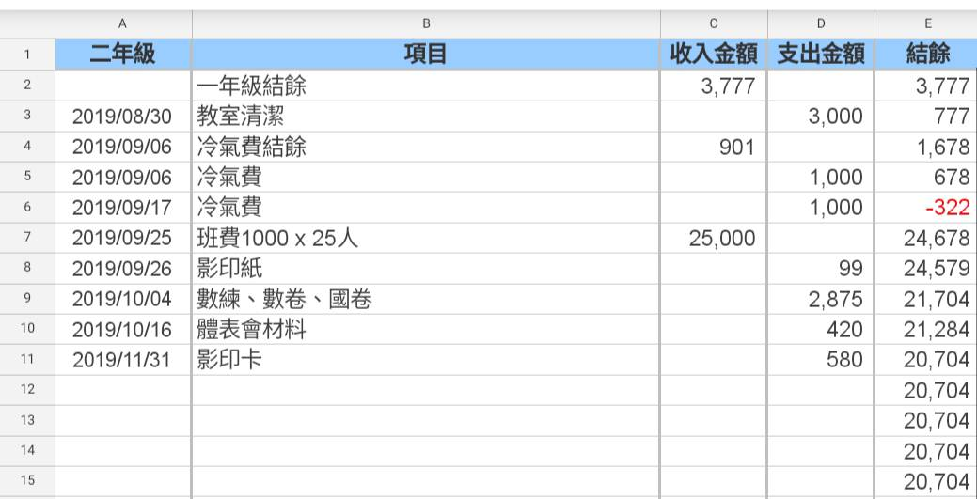
（二）班級事務與支出預算(上學期班費結餘如上，以二年級上學期和一年級為參考預算)
1. 冷氣電費
2. 影印費用、數學隨堂演練、國數卷費用
3. 防疫物資購買
4. 班級獎勵品
5. 班級雜支(如教室佈置材料費、晨光或支援教學上額外購買的材料費…等)
6. 校外教學支出(如車資、門票…等):目前因疫情發展狀況未明，暫無法制定出行計畫。
若將來有此項支出，會發問卷調查。
八、家長配合事項
  - 課外閱讀：在學校老師會經常陪孩子閱讀繪本或兒童讀物，期望好的讀物帶領孩子發展自己的想法，在家亦希望家長能多陪孩子閱讀有益的課外讀物。
  - 請每天檢閱聯絡簿，回家功課除了當天功課之外請做一件家事(如洗碗、打掃、搥背)、一項運動(如跑步、爬樓梯、仰臥起坐)。若二項工作皆完成老師會在聯絡簿上蓋章，因是鼓勵性質請誠實登錄在聯絡簿上。
  - 每三週調整一次座位。
  - 為維護孩子的健康請不要攜帶含糖分的飲料或零食到教室食用。
  - 聯絡簿上印章10個可換取五育簿德育章一個，秩序優良亦可蓋德育章，作業認真與美術獲獎可蓋美育章，考試或測驗優良可蓋智育章，路隊與衛生優良可蓋群育章，集滿章可至各處室換取獎狀一張，集滿三張獎狀可換取獎章一個。
  - 書包減重，宜使用背式書包，除國數每天帶外（因國數每天皆有作業），其餘科目若當天無作業可放置學校自己的櫥櫃抽屜。
  - 各項收費丶問卷調查表丶通知單回條請如期由孩子交回。
  - 因應防疫工作與加強公共衛生，請家長協助學童攜帶足量口罩與衛生紙到校使用，鼓勵孩子勤洗手、勿共食，謝謝配合。

九、上各項理念及做法，敬請不吝指正，期盼與您取得共識是幸！ 老師聯絡方式：0910899361
敬祝 健康快樂
二年4班級任老師敬上
109年2月27日

